

JUIN 2012

Bulletin de liaison et d’information des usagers du Transport adapté

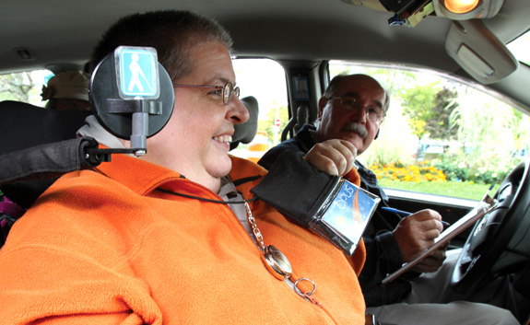

À lire dans ce numéro : toute l’information sur la nouvelle carte d’identité OPUS, le point sur le financement du Transport Adapté, les nouvelles technologies à votre service, l’accessibilité universelle des réseaux de bus et de métro et bien plus !


Arrivée de la nouvelle carte d’identité du Transport adapté sur OPUS

Si ce n’est déjà fait, vous recevrez d’ici quelques mois votre nouvelle carte d’identité du Transport adapté sur OPUS. Celle-ci remplacera la carte qui vous a été envoyée lors de votre admission.
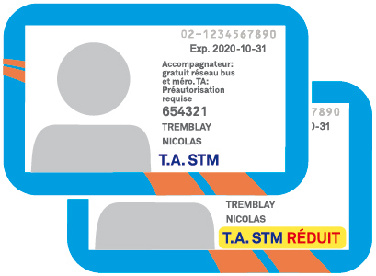
En plus de servir de preuve d’admission au Transport adapté, votre nouvelle carte permet de charger des titres de transport du réseau de bus et de métro. Ainsi, en optant pour le paiement par OPUS, vous n’aurez qu’une carte à conserver pour vos déplacements. Gardez-là avec vous, car elle est requise à des fins d’identification, même si le paiement se fait autrement que par un titre valide sur OPUS.

Notre objectif est de fournir une nouvelle carte d’identité sur OPUS à tous nos clients d’ici la fin de l’année 2013. Celle-ci sera produite sans frais et expédiée directement à votre résidence. Pour le moment, vous n’avez rien à faire pour l’obtenir. Vous recevrez toute l’information nécessaire par la poste.

Pour plus d’information, consultez le document « Questions et réponses » sur le site stm.info/t-adapte ou communiquez avec le service à la clientèle au 514 280-8211, option 4.

Rappel sur la validation des titres de transport
En tout temps, à bord d’un véhicule assurant votre déplacement, les inspecteurs de la STM peuvent demander à voir votre titre de transport pour vérifier si votre droit de passage a été acquitté conformément à la réglementation en vigueur.
Lorsque vous montez à bord d’un minibus ou d’un taxi, nous vous rappelons que :
- votre carte OPUS doit être chargée d’un titre 4 mois, mensuel ou hebdomadaire valide;
OU
- vous devez remettre le montant exact en argent comptant au chauffeur à l’embarquement;
OU
- vous devez remettre votre carte magnétique au chauffeur à l’embarquement.

Le chauffeur inscrira le mode de perception sur sa feuille de route, ce qui constituera la preuve de votre paiement.
Si vous n’avez pas acquitté votre passage, vous vous exposez à recevoir un constat d’infraction par la poste ainsi qu’une amende (de 100 à 500 $), comme stipulé dans le règlement R-105 de la STM. Dans le cas où vous êtes légalement responsable d’un client, l’infraction et le constat seront émis à votre nom.
Êtes-vous êtes légalement responsable d’un client?
En tant que personne responsable, vous devez vous assurer que le client sous votre responsabilité est muni d’un titre valide pour acquitter son droit de passage.
Les personnes légalement responsables doivent être bien identifiées. Si des mises à jour sont nécessaires, veuillez nous aviser dès que possible en téléphonant au service à la clientèle (option 4). C’est important, car vous serez la première personne à être contactée en cas de besoin. Merci de votre collaboration.

Le Transport adapté : un service capital
Le point sur le financement

Depuis trois ans, le Transport adapté réussit à absorber une hausse importante de son achalandage, tout en maintenant un taux de satisfaction de la clientèle de 94% et un coût par déplacement parmi les plus bas au Canada. Nous en sommes fiers, mais nous sommes aussi conscients du travail à effectuer pour continuer à offrir du service aux nouveaux clients admis.

L’hiver dernier, les médias ont diffusé des informations à propos d’éventuelles restrictions budgétaires du ministère du Transport (MTQ) pour le service de transport adapté. Le programme d’aide financière du MTQ, qui couvre les frais liés à la croissance de l’offre de service, serait reconduit en 2013, mais en maintenant les montants disponibles au niveau de 2012. Par conséquent, les sommes disponibles pour 2013 ne sont pas indexées pour absorber la croissance.

Cela crée un manque à gagner au niveau du financement que la STM a choisi d’absorber elle-même temporairement pour l'année 2012. Cette situation n’est pas viable à court terme. Des projets majeurs comme EXTRA, qui nous permettront d'être plus efficient et d’améliorer notre service à la clientèle, resteront en place.

Cela démontre néanmoins que la question cruciale de garantir au transport adapté une source de financement dédiée, indexée et récurrente n’est pas encore réglée. On doit continuer de faire entendre notre message auprès des décideurs.

De la grande visite

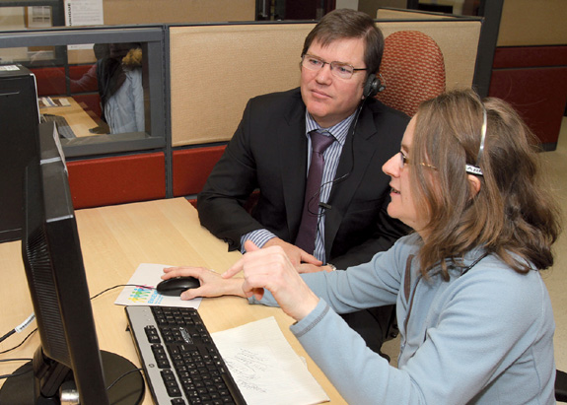
Désireux de mieux connaître le travail des équipes du TA, Carl Desrosiers, directeur général de la STM, a effectué une visite du centre de Transport adapté pour rencontrer des employés et gestionnaires de différents secteurs. Parmi ceux-ci : la base radio, le centre de réservation, l’info déplacement, la planification ainsi que l’administration et la facturation. M Desrosiers a posé de nombreuses questions à des employés, qui étaient ravis de pouvoir échanger avec lui.

« Quand on a la chance d’observer le travail des gens du TA, on n’est pas surpris que le taux de satisfaction soit de 94%! Quelle belle équipe! », a-t-il dit au terme de sa visite.

Transformation technologique en cours

Au cours des 6 dernières années, les demandes de déplacements du Transport adapté ont crû de 75 %. D’ici 2020 nous prévoyons effectuer plus de 4,3 millions de déplacements, comparativement à environ 3 millions en 2012. Comment absorber cette croissance? Grâce à l’utilisation judicieuse des nouvelles technologies.


Nous profiterons des nouvelles technologies pour assurer plus de déplacements, mais aussi pour améliorer notre service. Par exemple, nous pourrions savoir en tout temps où se trouve le véhicule que vous avez réservé et vous avertir avant son arrivée afin de réduire votre temps d’attente. Mais avant toute chose, nous devons définir le mode de fonctionnement souhaité et bien planifier son implantation.

Une équipe à la STM travaille actuellement à ce grand projet technologique nommé EXTRA, l’acronyme d’Exploitation en Temps Réel ACCES (nom du système informatique du TA). Quoi de mieux que le mot EXTRA pour définir le projet qui nous influencera tous dans les années à venir!

L’automne dernier, le ministère des Transports du Québec a accepté de financer ce projet majeur pour la STM, estimé à plus de 15 millions de dollars.

Deux grandes livraisons sont prévues. Nous effectuerons tout d’abord, cet automne, la migration du logiciel ACCES 2005 vers la nouvelle version 2013, plus performante. Vous n’en verrez pas les effets au quotidien, mais il s’agit d’une étape nécessaire à l’instauration de la deuxième livraison au cours des années suivantes. Celle-ci générera plus de changements dans notre organisation et vous apportera de nombreuses améliorations de service. Nous vous en reparlerons le moment venu. Un peu de suspense!

Accessibilité du métro : des progrès constants!


Dans notre dernière édition, nous vous présentions le Plan d’accessibilité universelle de la STM et différentes initiatives en cours au réseau des bus. Voici maintenant ce qui se dessine en matière d’accessibilité universelle dans le réseau du métro. Ces projets en cours favoriseront l’autonomie et contribueront à l’inclusion sociale des personnes ayant une ou des limitations fonctionnelles.

- Installation de bordures de quai tactiles dans 36 stations, permettant aux personnes aveugles et amblyopes de repérer facilement la fin du quai (2013).

- Ajustement de la hauteur des quais des stations munies d’un ascenseur, afin de permettre aux personnes se déplaçant en fauteuil roulant d’accéder aux nouvelles voitures de métro sans assistance (2013-2014).

- Construction de nouveaux ascenseurs dans trois stations, portant à 10 le nombre de stations accessibles :
  - Champ-de-Mars (2014)
  - Jean-Talon (2014)
  - Snowdon (2015)

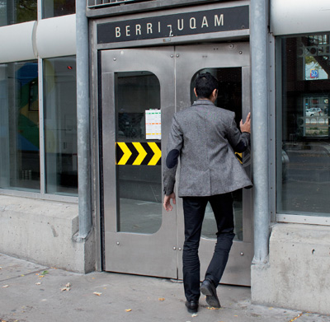
- Installation de nouvelles portes-papillon motorisées et bonification de l’éclairage lors de la réfection d’édicules (en continu).

- Mise sur pied d’un projet de révision de la signalétique visant à rendre l’information plus visible, structurée et accessible (en cours).

- Ajout de nombreux haut-parleurs pour l’amélioration de la qualité des messages sonores dans 20 stations (2013).

En fauteuil roulant sur le réseau de bus?


Pour faciliter vos déplacements, la STM fera l’ajout d’arrêts accessibles au cours de 2013. Leur identification se fera par le pictogramme de la personne se déplaçant en fauteuil roulant.

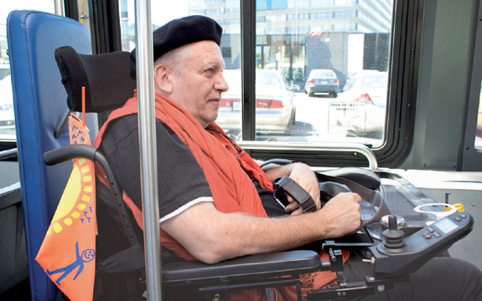
Actuellement, 100% des véhicules de la STM sont à plancher surbaissé. Cependant, la STM vous encourage fortement à utiliser les bus munis d’une rampe avant. Ceux-ci sont identifiés par un astérisque dans le Planibus.

N’hésitez pas à nous faire part de vos commentaires.
Par téléphone : 514 786-4636 (option 4 suivie d’option 1)
En ligne : stm.info/comment/index.htm

C’est du sport !

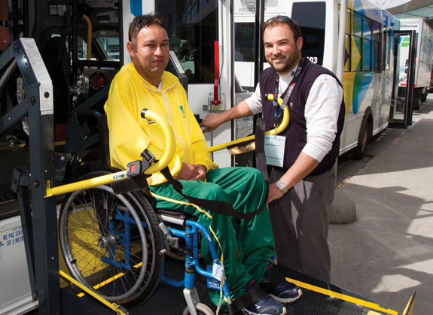
Notre photographe a croqué sur le vif l’arrivée de l’équipe brésilienne de boccia, un sport de balle qui fait partie de la programmation des jeux paralympiques depuis 1992.

Entre le 22 et le 28 avril, l’équipe du Transport adapté a assuré plus de 3 600 déplacements pour les 350 athlètes, accompagnateurs et bénévoles du Défi sportif, un événement international regroupant les meilleurs athlètes vivant avec des limitations fonctionnelles.

En tant que commis divisionnaire principal exploitation au TA, attitré au Défi sportif pour une troisième année, André Gendron était au cœur de l’action. « L’organisation des feuilles de route et des horaires lors de cet événement, ce n’est pas une mince affaire, admet-il. Comme ce ne sont pas nos clients réguliers, il faut faire toute la planification manuellement et composer avec de nombreux changements de dernière minute. C’est une semaine très intense ! »

Le partenariat entre la STM et le Défi sportif ne date pas d’hier, puisque nous en étions à la 30e année. Grâce à une étroite collaboration entre les différentes équipes du Transport adapté, ainsi qu’au soutien occasionnel du service de bus régulier, la STM est parvenue à offrir ce précieux service.

Christian Lacasse, chef de section au Transport adapté, résume ainsi l’aventure : « Tout s’est déroulé sans anicroche et l’opération a été couronnée de succès! »

Notre photographe a croqué sur le vif l’arrivée de l’équipe brésilienne de boccia, un sport de balle qui fait partie de la programmation des jeux paralympiques depuis 1992.

Faites connaissance avec l’équipe de la planification

Parfois surnommée le cœur du Transport adapté, l’équipe de la planification permet d’assurer plus de trois millions de déplacements par année.

Travaillant dans l’ombre, vous ne leur parlez pas au téléphone. C’est par contre grâce à ces employés que les chauffeurs savent où aller vous chercher car ils produisent leurs feuilles de route!

L’équipe planifie quotidiennement l’ensemble des demandes de déplacements. Nous avons du personnel dédié à certains types d’horaires incontournables tels les horaires réguliers, les horaires de groupe, les horaires des Centres de réadaptation en déficience intellectuelle et troubles envahissants du développement (CRDITED) et les clients mystères - de faux clients qui sont envoyés par une firme spécialisée pour mesurer la qualité du service.

Tous ces horaires sont optimisés la veille des déplacements et ce processus nous permet de jumeler les demandes de déplacements similaires. Ainsi nous maximisons les ressources utilisées dans l’esprit du transport collectif.

Dans un souci d’amélioration constante, cette équipe organise également le coaching en milieu de travail afin de favoriser l’apprentissage continu de nos employés. Elle conduit aussi des évaluations avec le système informatique ACCÈS 5 (base de données du Transport adapté) et s’assure, en collaboration avec les autres secteurs, de soutenir la croissance de nos déplacements.

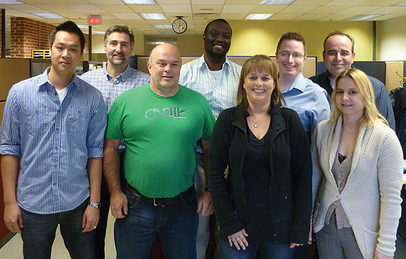
De gauche à droite : William Trinh, Alain Rochon, André Gendron, Benjamin Darius, Véronique Dumoulin, Christian Lacasse, Richard Normandin et Brigitte Pilon.

Des véhicules à l’essai


Vous avez peut-être remarqué ces camionnettes blanches MV-1 utilisées dans le cadre d'un projet-pilote au transport adapté du 25 février au 26 avril dernier.

Des véhicules MV-1 étaient à l'essai par certains chauffeurs de taxi de Montréal, Longueuil et Laval.

L'objectif de ce projet-pilote était d'évaluer le véhicule afin de déterminer s'il répond aux besoins des clients et des chauffeurs.

Un bilan sera déposé au début du mois de juillet.

AIDEZ NOUS À VOUS AIDER

Vous déménagez?


Évitez les mauvaises surprises avec votre horaire régulier en faisant votre changement d’adresse le plus tôt possible. La STM ajuste votre horaire à partir de votre nouvelle adresse de résidence.

Téléphonez au Service à la clientèle : 514 280-8211, option 4, ou utilisez le formulaire Avis de changement d’adresse dans la section Formulaires de notre site stm.info/t-adapte.

Camp de jour

Faites votre demande de déplacement à l’avance! Réservez les déplacements de votre jeune au moins sept jours à l’avance. Voici comment.

Obtenez d’abord le formulaire de réservation sur le site stm.info/t-adapte/formulaires ou au service à la clientèle en composant le 514 280-8211, option 4.

Retournez ensuite le formulaire rempli par télécopieur, au 514 280-6313, ou par courriel au TA.Campdejour@stm.info. Pour obtenir une confirmation, téléphonez deux jours avant le premier déplacement au numéro habituel : 514 280-8211, option 2. Si vous utilisez le courriel, vous devez remplir le formulaire et l’enregistrer sur votre ordinateur et nous l’envoyer en pièce jointe. Nous vous confirmerons vos heures de transport par courriel. Vous pouvez également faire cette demande de transport pour le camp de jour par l’entremise de notre centre d’appels. Bon été et bon camp!

Vous partez en vacances? Pensez à nous!


Pensez à interrompre temporairement vos déplacements réguliers avant de partir. C’est facile et rapide. Utilisez nos services automatisés au 514 280-8211, (option 3) ou parler à un agent (option 2).

Vous pouvez faire interrompre les déplacements d’un horaire régulier pour une durée maximale de huit semaines. Appelez-nous dès que vous connaissez votre période de vacances.

En évitant les déplacements inutiles de nos véhicules, les places libérées deviennent disponibles pour d’autres usagers.

Annulation

L’annulation d’un déplacement doit être faite le plus tôt possible à un agent de l’info-déplacement (514 280-8211, option 2), par le site Internet ou en utilisant les services automatisés.

L’intégrité du service repose sur chaque usager. Si vous devez annuler un déplacement, veuillez aviser le Transport adapté le plus rapidement possible et ce, même quelques minutes avant l’arrivée du véhicule. Les annulations sans préavis raisonnable ou à l’arrivée du véhicule privent d’autres clients d’une place à bord, causent des retards et engendrent des coûts supplémentaires pour la STM.

Un usager fréquemment déclaré absent ou qui effectue de trop nombreuses annulations tardives, c’est-à-dire moins de 15 minutes avant l’heure confirmée d’embarquement, pourrait se voir imposer des mesures restrictives quant à ses déplacements.

Demandes de déplacement de groupe

Faites votre demande au moins 10 jours à l’avance. Le formulaire de demande est disponible dans la section Formulaires de notre site stm.info/t-adapte, ou téléphonez au Service à la clientèle : 514 280-8211, option 4. Remplissez le formulaire et envoyez-le nous par télécopieur au 514 280-5317, ou par courriel à groupes.ta@stm.info.

Avisez-nous avant le jour du départ si la sortie est annulée. Vous devez prévoir un véhicule autre que celui du Transport adapté pour transporter les bagages que les voyageurs ne peuvent transporter eux-mêmes.

Objets oubliés

Lorsque vous vous apprêtez à quitter un véhicule du Transport adapté, veuillez svp récupérer tous vos effets personnels afin de ne rien laisser derrière vous. Trop d’objets sont malencontreusement oubliés!

Plage de trente minutes et jumelage

L’heure de confirmation de votre déplacement est l’heure à laquelle vous devez être prêt pour l’embarquement. Le véhicule devrait se présenter dans les 30 minutes qui suivent. C’est après ce délai seulement qu’il est considéré en retard.

La plage de 30 minutes permet d’effectuer des jumelages avec d’autres clients qui effectuent des déplacements similaires, dans l’esprit du transport collectif. Le jumelage des déplacements et la ponctualité de chacun sont essentiels à l’efficacité du service.



BON ÉTÉ !

Nos coordonnées

Un seul numéro pour joindre le Transport adapté
Téléphone 514 280-8211

Demandes de déplacement de groupe
Télécopieur 514 280-5317
Courriel groupes.ta@stm.info

Appareil téléscripteur pour personnes sourdes (ATS)
514 280-5308

Demandes de déplacement régulier et demandes de déplacement par anticipation
Télécopieur 514 280-6313

Site Web
www.stm.info

Service à la clientèle
Courriel : transport.adapte@stm.info

Adresses favorites
Courriel : adresses.favorites@stm.info

Centre de Transport adapté de la STM
3111, rue Jarry Est
Montréal (Québec)
H1Z 2C2

